Studentom ZUT kontrola temperatury już niestraszna
Właśnie zakończyliśmy projekt
Studenci Automatyki i Robotyki WE Zachodniopomorskiego Uniwersytetu Technologicznego właśnie zakończyli projekt dotyczący strefowej kontroli temperatury realizowany w siedzibie B&R – Przemysłowego Partnera Wydziału Elektrycznego.
Pod opieką ekspertów firmy B&R oraz opiekuna przedmiotu mgr Michała Kubickiego: Przemysłowe systemy wizualizacji i monitorowania procesów, studenci tej specjalności mogli poznać bliżej działalność firmy, a także zaznajomić się z podstawowymi zagadnieniami z zakresu zaawansowanej regulacji temperatury.
W kolejnych etapach realizowanego projektu przyszli absolwenci ZUT-u stworzyli aplikację w oprogramowaniu narzędziowym B&R Automation Studio, która umożliwiła sterowanie temperaturą dla czterech wpływających na siebie stref. Przy okazji tego zadania młodzi inżynierowie poznali środowisko programistyczne, jak również pogłębili wiedzę z zakresu procesów sterowania.
Co zaskoczyło studentów? Mówią, że "naprawdę efektywne i proste programowanie przy zastosowaniu mapp Technology oraz pakietu mapp Control". Dodatkowo projekt poszerzono o zastosowanie wizualizacji w technologii B&R – mapp View. Ogromną zaletą było napisanie i sprawdzenie całego projektu, tzn. sterowania i wizualizacji w symulacji: B&R AR-SIM, a kolejno sprawdzenie działania na rzeczywistym układzie stworzonym w oparciu o komponenty B&R. Dzięki tak wszechstronnemu podejściu uczestnicy projektu poznali nie tylko praktyczną umiejętność zaawansowanej kontroli temperatury, ale także poznali nowoczesne narzędzia i funkcje wykorzystywane w trakcie pisania aplikacji.
Jaką ofertę ma dla studentów B&R?
Firma B&R od wielu lat współpracuje z Zachodniopomorskim Uniwersytetem Technologicznym oraz z innymi uczelniami na terenie całego kraju. Poza wsparciem w edukacji i przy pracach nad projektami oferuje również bogaty program praktyk i staży dla studentów. Rekrutacje ruszają już niebawem, więc warto o tym również pamiętać.

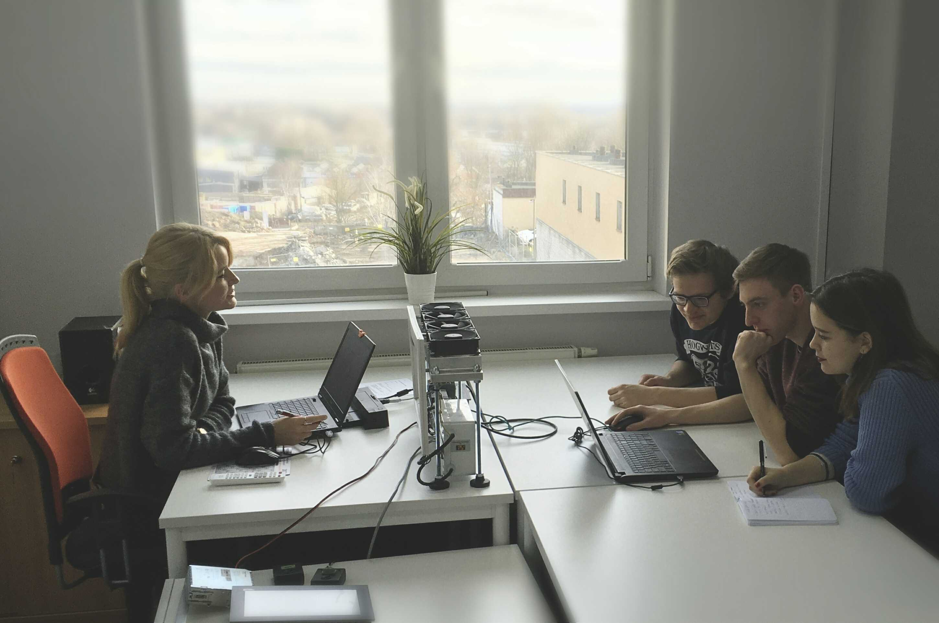
Studenci ZUT WE podczas realizacji projektu w siedzibie B&R.

O firmie B&R
B&R to innowacyjna firma z branży automatyzacji z siedzibą w Austrii i przedstawicielstwami na całym świecie. Od 6 lipca 2017 B&R stała się jednostką biznesową Grupy ABB. Jako globalny lider w automatyce przemysłowej, B&R łączy najnowocześniejsze technologie z kunsztem inżynieryjnym, oferując klientom z praktycznie każdej branży kompleksowe rozwiązania z zakresu automatyki maszyn i automatyki zakładowej, sterowania napędami, interfejsów HMI oraz zintegrowanej technologii bezpieczeństwa. Dzięki standardom komunikacji przemysłowej IoT, takim jak OPC UA, POWERLINK i openSAFETY, a także z wydajnym środowiskiem programistycznym Automation Studio, B&R nieustannie przedefiniowuje przyszłość technologii automatyzacji. Duch innowacyjności, który prowadzi B&R na szczyt przemysłowej automatyzacji, jest wzmacniany zamiłowaniem do upraszczania procesów i wyprzedzania oczekiwań klientów.
Aby uzyskać więcej informacji odwiedź stronę www.br-automation.com

